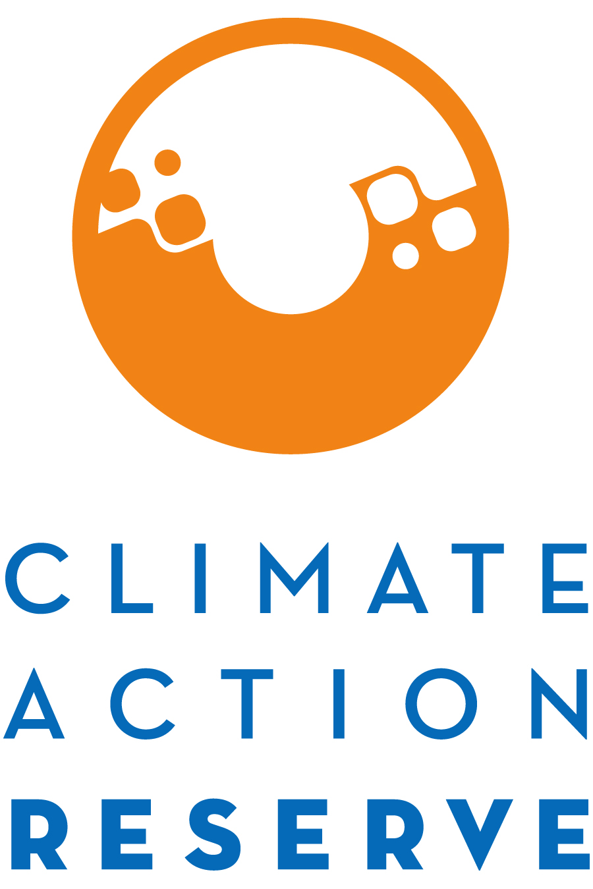

Participación en el Proceso de Actualización del Protocolo de Halocarbonos para México

Noviembre 2020

Estimado actor interesado,

El Climate Action Reserve (Reserve), la Reserva de Acción Climática, está adaptando y transitando de su Protocolo de Sustancias Agotadoras de Ozono (SAO) Versión 1.0 al Protocolo de Halocarbonos para México Versión 1.0. Este esfuerzo se centrará en la agregación de nuevos halocarbonos mexicanos para su destrucción en México. Para mayor información sobre este tipo de proyecto, favor de consultar la página web del Protocolo de Sustancias Agotadoras de Ozono de la Reserva.

El protocolo se desarrollará a través de un proceso transparente y de la mano con actores del sector. La participación de actores interesados es un componente crítico para el éxito de este proceso. Se espera que el idioma de trabajo sea principalmente español, pero algunos documentos podrían llegar a presentarse primero en inglés y después traducirse al español para el periodo de consulta pública. En caso de ser necesario, se dará preferencia a personas con habilidades de comunicación tanto en inglés como en español.

Lo invitamos a aplicar a formar parte de nuestro grupo de trabajo por medio de la entrega del formato a continuación. En este formato solicitamos nos explique su interés en el protocolo y su experiencia en el sector de halocarbonos.

La participación en el grupo de trabajo requiere un compromiso con la totalidad de tiempo que dure proceso de desarrollo de protocolo. Asimismo, se requiere que los participantes tengan un nivel de conocimiento avanzado sobre el sector de halocarbonos y los equipos que lo usan, principalmente en México y/o haber participado en el proceso de desarrollo de los protocolos SAO de la Reserva para México o países del Artículo 5. Idealmente se buscan expertos con algún nivel de conocimiento en la contabilidad de Gases Efecto Invernadero. Si usted tiene interés, pero no está seguro si cumple con los requisitos de experiencia, lo invitamos a entregar una aplicación. Los miembros del grupo de trabajo deberán conectarse a dos o tres reuniones de trabajo (vía remota), y deberán auxiliar el desarrollo, comentar y probar versiones y secciones del protocolo en el transcurso de los siguientes 8 meses. Asimismo, se deberán entregar comentarios por escrito al primer borrador del protocolo (febrero 2021) y un borrador para la consulta pública (marzo 2021).

Debido a la naturaleza técnica de este trabajo y a que se busca llegar a decisiones consensuadas, el tamaño del grupo de trabajo debe ser limitado. Se buscará crear un grupo balanceado donde se represente a la industria, el gobierno, desarrolladores de proyectos, el sector académico, verificadores y organizaciones no gubernamentales ambientales en México. Potencialmente se considerará la suplementación de este trabajo por actores con experiencia en la implementación de los protocolos SAO de la Reserva en Estados Unidos.

Favor de enviar el formato anexo a policy@climateactionreserve.org a más tardar el viernes 4 de diciembre de 2020 para ser considerado a participar en el grupo de trabajo. No es necesario invertir mucho tiempo o esfuerzo en llenar el formato, favor de entregar solo la información mínima que usted considere necesaria. En caso de no ser seleccionado a participar en el grupo de trabajo, lo invitamos a que siga el proceso como observador. Puede enviar comentarios por escrito cuando se abra al proceso de consulta pública y podrá conectarse al webinar que tendremos durante ese periodo de tiempo.

Muchas gracias por su interés. Si tiene alguna duda favor de contactar a Beatriz Zavariz en el correo bzavariz@climateactionreserve.org.
Protocolo de Halocarbonos para México
Formato para la Declaración de Interés en el Grupo de Trabajo

Nombre:
Título:
Organización:
Email:
Teléfono:
Dirección:

¿Está usted o su organización basado(s) en México? Si No

Brevemente explique por qué tiene interés en participar como miembro del grupo de trabajo para el Protocolo de Halocarbonos para México.

Experiencia (Seleccione todas las que apliquen): |  |  | Línea de tiempo para el proceso de desarrollo del protocolo
Contabilidad de GEI |  |  | Formación del grupo de trabajo | Nov – Dic 2020
Refrigeración industrial |  |  | Desarrollo del protocolo | Dic 2020 – Ene 2021
Aire acondicionado Industrial |  |  | Reuniones del grupo de trabajo | Feb – Mar 2021
Refrigeración residencial |  |  | Periodo de consulta pública | Mar – Abr 2021
Recuperación de halocarbonos |  |  | Adopción del protocolo | Junio 2021
Reciclaje de halocarbonos |  |  | Nota: La Reserva anticipa que el proyecto se alineará a los tiempos descritos arriba. No obstante, los tiempos pueden cambiar debido a cambios en las prioridades de desarrollo de los protocolos según los resultados del proceso de desarrollo y el proceso de consulta pública.
Destrucción de halocarbonos
Protocolos SAO E.U.A., A5, o MX
Otro (favor de explicar)

De forma breve, justifique por qué usted debe formar parte del grupo de trabajo y cómo se beneficiará el proceso con su participación. Favor de incluir informacion sobre su experiencia relevante.

Explique su nivel de experiencia con la reclamación, el reciclaje y la destrucción de halocarbonos resaltando su trabajo en México.

Explique su nivel de experiencia con contabilidad de GEI y proyectos de destrucción de halocarbonos en México, Estados Unidos y/o países del Artículo 5. Si no cuenta con experiencia específica a México, favor de describir por qué su participación en el grupo de trabajo beneficiaría al proceso.

¿Cuantas horas por semana podría comprometer a este trabajo desde febrero a mayo 2021? Esto es un promedio, no será necesario invertir tiempo todas las semanas.
horas/semana

Favor de seleccionar su nivel de manejo de los siguientes idiomas:
Inglés | Español
Elemental | Elemental
Limitado | Limitado
Profesional mínimo | Profesional mínimo
Profesional | Profesional
Nativo o bilingue | Nativo o bilingue

